Téma: Města budoucnosti

- Cíle dvou vyučovacích jednotek (90 minut):
- Žák popíše trendy a výzvy v urbanizaci a rozvoji měst s ohledem na udržitelnost nové technologie.
- Žák porovná různé koncepty chytrých měst a jejich aplikaci v různých částech světa.
- Žák zhodnotí dopady urbanizace na životní prostředí a navrhne možná řešení pro udržitelný rozvoj měst budoucnosti.
Návrhy souvisejících témat:

- Technologie a inovace
- Životní prostředí
- Doprava ve městech
- Budoucí architektura
- Energie a udržitelnost
- Městské zahrady
- Robotika a automatizace
- Chytrá města
- Ekonomika a práce
- Společnost a životní styl

- Města budoucnosti – volné psaní:
………………………………………………………………………………………………………………………………………………………
………………………………………………………………………………………………………………………………………………………
………………………………………………………………………………………………………………………………………………………
………………………………………………………………………………………………………………………………………………………
………………………………………………………………………………………………………………………………………………………
………………………………………………………………………………………………………………………………………………………
………………………………………………………………………………………………………………………………………………………
………………………………………………………………………………………………………………………………………………………
………………………………………………………………………………………………………………………………………………………
………………………………………………………………………………………………………………………………………………………
- Diskuse ve dvojicích: Jak si představujete město budoucnosti? Pracujte s obrázky.
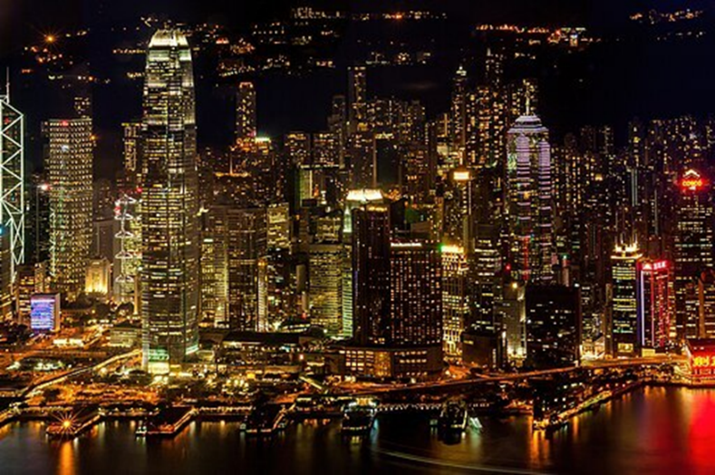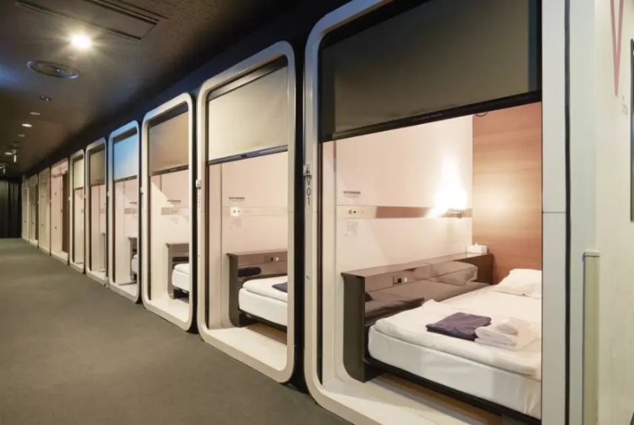
D
C
B
A
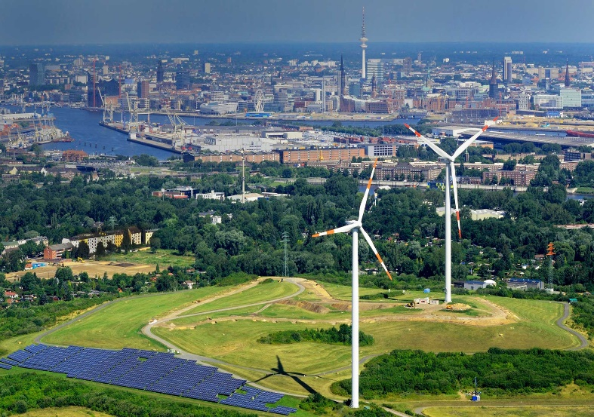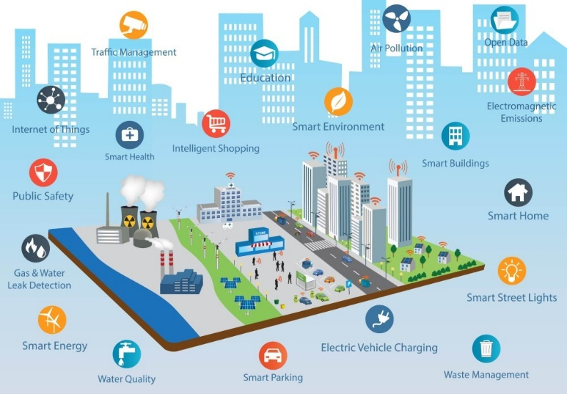
……………………………………………………………………………………………………………………………………………
……………………………………………………………………………………………………………………………………………
……………………………………………………………………………………………………………………………………………
……………………………………………………………………………………………………………………………………………
……………………………………………………………………………………………………………………………………………
……………………………………………………………………………………………………………………………………………
……………………………………………………………………………………………………………………………………………
- Analýza příkladů chytrých měst současnosti
- Sloučení třech dvojic (šestice)
- Každá dvojice dostane jeden příklad chytrého města (Singapur, Barcelona, Masdar City)
- Dvojice analyzují přidělený text o chytrém městě
- Vzájemné porovnání řešení
- Hledání společných prvků a rozdílů
- Kritéria úspěšnosti
- Student dokáže popsat hlavní technologická řešení analyzovaného města
Smart Cities (chytrá města) jsou urbanistické oblasti, které využívají moderní technologie a inovace k efektivní správě městských služeb a ke zlepšení kvality života obyvatel. Základem konceptu je propojení digitálních technologií, senzorů, datové analytiky a umělé inteligence pro optimalizaci městských procesů, jako jsou doprava (chytré řízení dopravy, např. adaptivní semafory, inteligentní parkování, podpora MHD, sdílená doprava), energetika (využití obnovitelných zdrojů, chytré sítě, efektivní osvětlení.), voda odpadové hospodářství (chytré senzory pro monitoring spotřeby vody, efektivní nakládání s odpady), ICT (internet věcí IoT, 5G sítě, městská data pro efektivní rozhodování), veřejná bezpečnost (kamerové systémy s AI, e-government, participace občanů přes digitální platformy) a zdravotnictví (telemedicína, chytré nemocnice, podpora seniorů pomocí technologií.).

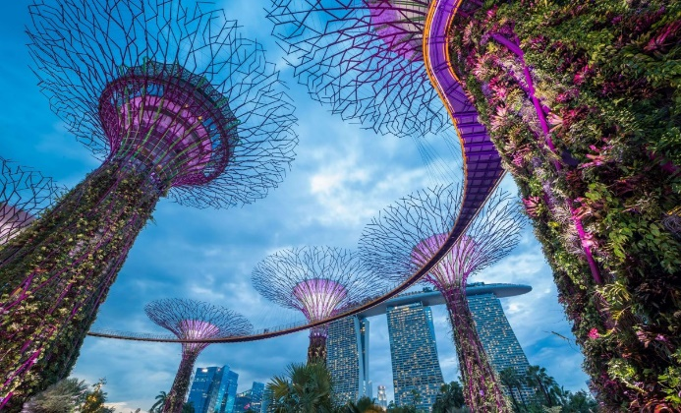
SINGAPUR, malý ostrovní stát s omezenými zdroji, se stal průkopníkem v oblasti chytrých měst a usiluje o titul "Smart Nation". Jeho strategie se zaměřuje na propojení technologií s každodenním životem obyvatel a vytváření udržitelného a efektivního prostředí. Jedním z klíčových pilířů singapurské strategie je inteligentní doprava. Město se potýká s omezeným prostorem a rostoucí populací, proto investuje do sofistikovaných systémů řízení dopravy. Senzory sbírají data o hustotě provozu a optimalizují semafory v reálném čase, čímž minimalizují zácpy. Systém elektronického mýtného reguluje vjezd vozidel do centra a podporuje využívání veřejné dopravy. Singapur také aktivně testuje autonomní vozidla a plánuje jejich integraci do běžného provozu. Důraz je kladen i na zelené budovy. Nové budovy jsou navrhovány s ohledem na energetickou účinnost a minimalizaci dopadu na životní prostředí. Využívají se technologie jako solární panely, inteligentní systémy řízení osvětlení a klimatizace a sběr dešťové vody. Cílem je snižovat spotřebu energie a emisí skleníkových plynů. Digitální správa je další oblastí, ve které Singapur exceluje. Vláda investuje do digitalizace veřejných služeb, aby byly dostupnější a efektivnější. Občané mohou online vyřizovat většinu úředních záležitostí, od placení daní po žádosti o různá povolení. Data jsou využívána k plánování a optimalizaci městských služeb, od svozu odpadu po zdravotní péči. Singapur se tak stává příkladem pro ostatní města, která se snaží využít technologie ke zlepšení života svých obyvatel.
A
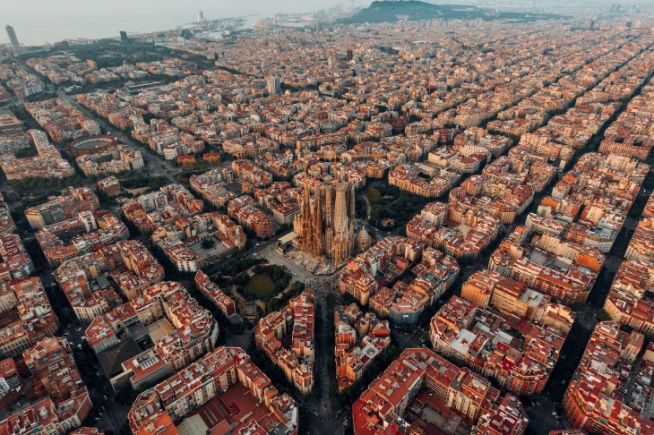
BARCELONA, hlavní město Katalánska, se stala průkopníkem v oblasti chytrých městských řešení. Zaměřuje se na zlepšení kvality života obyvatel a zároveň na udržitelnost a efektivitu. Jedním z klíčových projektů je systém chytrého parkování. Senzory umístěné v parkovacích místech detekují obsazenost a informují řidiče o volných místech prostřednictvím mobilní aplikace. Tento systém snižuje dopravní zácpy způsobené kroužením řidičů hledajících parkování a zároveň optimalizuje využití parkovacích kapacit. Snižuje se tak i produkce emisí. Dalším příkladem je inteligentní systém veřejného osvětlení. Lampy jsou vybaveny senzory, které regulují intenzitu osvětlení v závislosti na denní době a pohybu chodců. Tím se dosahuje značné úspory energie a snižuje se světelný smog. Systém také umožňuje monitorovat stav lamp a včas identifikovat poruchy, což zjednodušuje údržbu a snižuje náklady. Barcelona také implementuje chytré zavlažování v parcích a zelených plochách. Senzory vlhkosti půdy monitorují aktuální potřebu závlahy a systém automaticky upravuje množství vody. Tím se optimalizuje spotřeba vody a zabraňuje se plýtvání. Tento systém je obzvláště důležitý v suchých obdobích, kdy je třeba šetřit vodní zdroje. Kromě těchto projektů Barcelona investuje i do dalších chytrých řešení, jako jsou chytré odpadkové koše, monitorování kvality ovzduší a sběr dat pro optimalizaci městských služeb. Barcelona se tak stává vzorem pro ostatní města, která se snaží implementovat moderní technologie pro zlepšení života svých obyvatel a zároveň chránit životní prostředí.
B
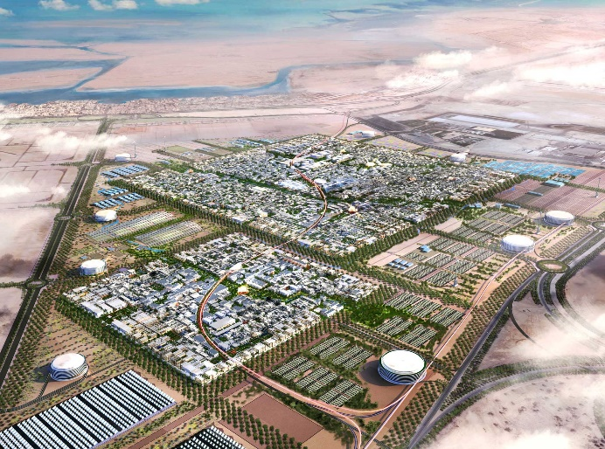
MASDAR CITY, nacházející se v emirátu Abú Dhabí ve Spojených arabských emirátech, představuje ambiciózní projekt udržitelného urbanismu a experiment v oblasti chytrých měst. Cílem je vytvořit kompletně bezuhlíkové, energeticky soběstačné a odpadkově neutrální město. Jeho design a technologie se zaměřují na minimalizaci ekologické stopy a zároveň na poskytování vysoké kvality života obyvatelům. Jedním z klíčových aspektů Masdar City je využití obnovitelných zdrojů energie, zejména solární energie. Město je strategicky umístěno tak, aby maximalizovalo sluneční záření, a rozsáhlé solární panely pokrývají střechy budov a okolní pouštní krajinu. Tato energie pohání nejen domácnosti a podniky, ale i inovativní dopravní systém. Doprava v Masdar City je navržena s důrazem na minimalizaci emisí. Automobily se spalovacím motorem jsou v centru města zakázány. Místo nich se využívá Personal Rapid Transit (PRT), systém autonomních elektrických vozidel, která přepravují cestující po vyhrazených trasách. Dále je kladen důraz na pěší a cyklistickou dopravu, s rozsáhlou sítí chodníků a cyklostezek. Masdar City se také zaměřuje na efektivní nakládání s odpady. Implementován je komplexní systém recyklace a kompostování, který minimalizuje množství odpadu ukládaného na skládky. Cílem je dosáhnout nulového odpadu a uzavřeného cyklu zdrojů. Ačkoliv Masdar City představuje technologicky pokročilý model udržitelného města, potýká se i s výzvami. Původní ambiciózní cíle, jako je plná energetická soběstačnost a nulový odpad, se ukázaly být v praxi obtížně dosažitelné. Projekt se také potýkal s finančními problémy a pomalejším tempem výstavby, než se původně předpokládalo. Přesto Masdar City zůstává důležitým experimentem a zdrojem inspirace pro další města usilující o udržitelnou budoucnost.
C

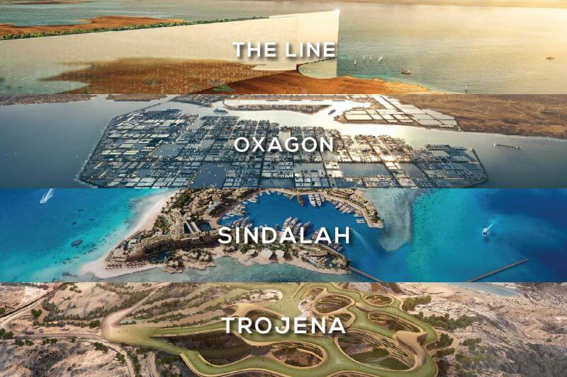
NEOM – sídelní systém budoucnosti v pouštní pustině („koncept katedrály v poušti“), vzniká na severozápadě Saúdské Arábie u pobřeží Rudého moře jako jeden z nejambicióznějších urbanistických projektů současnosti. Je součástí strategie Vision 2030, jejímž cílem je snížit závislost země na ropě a vytvořit nové centrum inovací, turismu a moderní ekonomiky. NEOM není jedno město, ale celý region o rozloze přibližně 26 500 km², který má zahrnovat několik specializovaných částí – futuristické město, průmyslový komplex, turistické oblasti i nové dopravní koridory. Nejznámější součástí projektu je THE LINE, lineární město, které má mít délku až 170 km, šířku pouhých 200 metrů a výšku až 500 metrů. Město je navrženo jako vertikální struktura, kde jsou všechny funkce – bydlení, práce i služby – uspořádány nad sebou. Obyvatelé by měli mít vše dostupné do 5 minut chůze a doprava mezi částmi města má probíhat pomocí vysokorychlostního systému. Zásadní myšlenkou je odstranění automobilové dopravy, nulové emise a využití výhradně obnovitelných zdrojů energie. Město má být zároveň řízeno pomocí digitálních technologií a umělé inteligence. SINDALAH je plánovaný ostrovní resort v rámci projektu NEOM, který má sloužit jako turistická a ekonomická „výkladní skříň“ celého projektu. Projekt počítá s luxusním přístavem pro jachty, golfovým hřištěm, hotely a exkluzivními službami. Z geografického hlediska je zajímavé, že nejde primárně o „město pro obyvatele“, ale o silně selektivní prostor orientovaný na globální turistiku a kapitál, což je v ostrém kontrastu s deklarovanou udržitelností celého projektu NEOM. Za vizí „měst budoucnosti“ často stojí ekonomická strategie založená na elitním turismu a image. Další částí projektu je OXAGON, plánované průmyslové a logistické centrum na pobřeží. Má fungovat jako moderní přístav a výrobní zóna založená na principech Průmyslu 4.0 – tedy robotizaci, automatizaci a propojení výroby s digitálními technologiemi. Cílem je vytvořit „čistý průmysl“, který bude využívat obnovitelné zdroje energie a principy cirkulární ekonomiky. Oxagon má zároveň propojit globální obchodní trasy mezi Asií, Evropou a Afrikou. PROJEKT TROJENA představuje horské turistické centrum v pouštní oblasti, kde má vzniknout umělé lyžařské středisko s celoročním provozem. Tento projekt má přilákat turisty, a dokonce hostit zimní sportovní akce. Zároveň ale vyvolává otázky, zda je takový projekt v extrémně suchém prostředí dlouhodobě udržitelný, zejména z hlediska spotřeby vody a energie. V posledních letech dochází k úpravám plánů a některé části projektu byly zmenšeny nebo zpomaleny, což ukazuje, že i takto ambiciózní projekty narážejí na ekonomické a praktické limity.
D
- Analytické úlohy rozebírající vybrané texty (tři expertní skupiny)
- „Opírejte se o konkrétní příklady z textu, ne o obecné domněnky.“
- Vybrané město budoucnosti: …………………………………………………………………………………………………....
- Identifikace klíčových technologií a řešení: ……………………………………………………………………………..
………………………………………………………………………………………………………………………………………………………...
………………………………………………………………………………………………………………………………………………………...
………………………………………………………………………………………………………………………………………………………...
....................................................................................................................................................................................................................
………………………………………………………………………………………………………………………………………………………...
- Zhodnocení výhod a nevýhod: ………………………………………………………………………………………………….
………………………………………………………………………………………………………………………………………………………...
………………………………………………………………………………………………………………………………………………………...
………………………………………………………………………………………………………………………………………………………...
....................................................................................................................................................................................................................
………………………………………………………………………………………………………………………………………………………...
- Možnosti aplikace technologií v jiných městech: ……………………………………………………………………
………………………………………………………………………………………………………………………………………………………...
………………………………………………………………………………………………………………………………………………………...
- Sdílení poznatků napříč skupinami (rotace žáků) – osnova ke sdílení níže

- Kritéria analýzy
- Hlavní technologie
- Přínosy pro obyvatele
- Environmentální dopady
- Přenositelnost řešení
- Návrhy řešení problému (původní expertní skupiny)
- Znečištění ovzduší z dopravy: ……………………………………………………………………………………………….
- Tepelné ostrovy v centru města: ……………………………………………………………………………………………
- Nadměrná produkce odpadu: ………………………………………………………………………………………………..
- Vysoká spotřeba energie: ………………………………………………………………………………………………………
- Plýtvání vodou: ……………………………………………………………………………………………………………………
- Porovnávání situace: realita $×$ vize (reflexe celé třídy)
Projekt NEOM je často prezentován jako model „města budoucnosti“, které kombinuje technologii, ekologii a vysokou kvalitu života. Zároveň však čelí řadě kritických otázek (přečtěte si text a diskutujte o něm v rámci celé třídy):
- Je možné vytvořit město bez aut a emisí v takovém měřítku?
- Jak realistické jsou časové plány a náklady projektu?
- Jaké dopady má výstavba na místní obyvatele a životní prostředí?
Na základě textu o projektu NEOM a analyzovaných měst (Singapur, Barcelona, Masdar City) odpovězte na následující otázky:
- Vysvětlete vlastními slovy: Jaký je hlavní rozdíl mezi přístupem NEOM a ostatních měst?
………………………………………………………………………………………………………………………………………………………
………………………………………………………………………………………………………………………………………………………...
- Realističnost vs. Ideál: Seřaďte města podle míry reálné funkčnosti (1 = nejvíce funkční): Své pořadí zdůvodněte: ………………………………………………………………………………………………………………….. …………………………………………………………………………………………………………………………………………………..
- Vyjádřete ve skupině svůj názor na tuto myšlenku: „Města budoucnosti vznikají spíše postupnou transformací než výstavbou zcela nových projektů.“ Souhlasíte? Odpověď podložte příklady.
- Nápady k samostatné práci pro žáky (domácí úkol)
Představte si, že jste starostové Vašeho města a máte k dispozici neomezený rozpočet. Vymyslete a popište Vaše město z pohledu budoucnosti, které řeší problémy současných měst a zároveň je šetrné k životnímu prostředí. Nejde o sci-fi. Úvaha musí být realistická a vycházet z existujících technologií.
Zaměřte se na tyto oblasti:
- Bydlení: Jak budou lidé bydlet? Budou to mrakodrapy, podzemní města, plovoucí domy, nebo něco úplně jiného?
- Doprava: Jak se budou lidé ve městě pohybovat? Auta, vlaky, drony, lanovky, nebo jiné futuristické dopravní prostředky?
- Energie: Jak bude město získávat energii? Budou to obnovitelné zdroje, chytré sítě, nebo jiné inovativní technologie?
- Zeleň: Jak bude město začleněno do přírody? Budou to vertikální zahrady, parky na střechách, městské farmy, nebo jiné zelené plochy?
- Odpad: Jak bude město nakládat s odpadem? Recyklace, kompostování, zero waste, nebo jiné technologie?
………………………………………………………………………………………………………………………………………………………...
………………………………………………………………………………………………………………………………………………………..
………………………………………………………………………………………………………………………………………………………..
………………………………………………………………………………………………………………………………………………………..
………………………………………………………………………………………………………………………………………………………...
………………………………………………………………………………………………………………………………………………………...
………………………………………………………………………………………………………………………………………………………..
………………………………………………………………………………………………………………………………………………………..
………………………………………………………………………………………………………………………………………………………..
………………………………………………………………………………………………………………………………………………………...
………………………………………………………………………………………………………………………………………………………...
………………………………………………………………………………………………………………………………………………………..
………………………………………………………………………………………………………………………………………………………..
………………………………………………………………………………………………………………………………………………………..

Zdroje obrázků k úlohám kapitoly 3: 3A – Wilfredor (2013). Victoria Harbour skyscrapers, https://commons.wikimedia.org/wiki/File:Victoria_Harbour_ skyscrapers.jpg (27. 3. 2026); 3B –Travel Solutions and Airports LLC (2025): What’s New at Tokyo Haneda Airport in 2025?, https://airport.online/tokyo-haneda-airport/en; 3C – NDR. (2026): Energieberg Hamburg: Von der Giftmülldeponie zum Ausflugsziel,https://www.ndr.de/ratgeber/reise/hamburg/Energieberg-Hamburg-Von derGiftmuelldeponiezumAusflugsziel ,energieberg105.html (27. 3. 2026); 3D – Matching Energies (2021): Osservatorio energia / smart city protagonista del post pandemia, https://matchingenergies.it/osservatorio-energia-smart-city-protagonista-del-post-pandemia/ (27. 3. 2026).
4A – Delfín Travel (2021). Cesta napříč Malajsií a Singapurem, https://www.delfintravel.cz/cesta-napric-malajsii-a-singapurem/ (27. 3. 2026);
4B – Lafarque D. (2025): A Local’s Guide to Barcelona, Spain, https://goaskalocal.com/blog/local-guide-to-barcelona (27. 3. 2026); 4C – Foster + Partners: Masdar City Master Plan (Abu Dhabi, United Arab Emirates), https://www.world-architects.com/pt/transsolar-klimaengineering-stuttgart/project/masdar-city-master-plan (27. 3. 2026).
MTi Arabia (2024): Inside NEOM: How Saudi Arabia’s $500 Billion City is Transforming Urban Development, https://arabia.mingothings.com/inside-neom-how-saudi-arabias-500-billion-city-is-transforming-urban-development/ (27. 3. 2026).

